Hudebněteoretický odkaz Karla Janečka s přihlédnutím k problematice harmonie

OBSAHOVÉ SCHÉMA DIPLOMOVÉ PRÁCE (kapitoly prezentované v semináři jsou označeny hvězdičkou):

ÚVOD……………………………………………………………………………
1. FORMOVÁNÍ HUDEBNĚTEORETICKÝCH NÁZORŮ KARLA JANEČKA
1. 1. Hudební začátky a první teoretické studie………………………….
1. 2. Metoda aktivizované analýzy………………………………………..
1. 3. Formování teoretických názorů v letech 1927 - 1941……………….
1. 4. Studie z období 1941 – 1945. První knižně vydaná práce…………... *
1. 5. Doba poválečná, systematika hudební teorie, působení na HAMU…
1. 6. Hlavní teze dalších knih Karla Janečka……………………………..
1. 6. 1. Melodika…………………………………………………..
1. 6. 2. Hudební formy…………………………………………….
1. 6. 3. Tektonika………………………………………………….
1. 6. 4. Smetanova komorní hudba - kompoziční výklad…………
2. HARMONIE V POJETÍ KARLA JANEČKA
2. 1. Geneze moderní harmonie…………………………………………..
2. 2. Imaginární tóny………………………………………………………
2. 3. Vznik netradičních akordů…………………………………………..
2. 4. Harmonická inverze………………………………………………….
2. 5. Třídění souzvuků……………………………………………………. *
2. 6. Základy moderní harmonie………………………………………….
2. 7. Harmonie rozborem………………………………………………….
2. 8. Skladatelská práce v oblasti klasické harmonie……………………..
ZÁVĚR…………………………………………………………………………..
RESUMÉ…………………………………………………………………………
SEZNAM PRAMENŮ A LITERATURY……………………………………..
PŘÍLOHA………………………………………………………………………..

1. 4. Studie z období 1941 – 1945. První knižně vydaná práce.

Roku 1941 se v profesní kariéře Karla Janečka odehrál zásadní zlom. I přes potíže způsobené historickými událostmi této doby se Janečkovi podařilo uskutečnit po téměř 15tiletém čekání svůj původní záměr zamýšlený po absolutoriu mistrovské školy pražské konzervatoře. Na vyzvání V. Nováka se přihlásil do konkurzu o místo profesora pražské konzervatoře a konkurz pro něho dopadl příznivě. Paradoxem tehdejší doby byly okolnosti, za jakých se místo na konzervatoři uvolnilo, na což upozorňuje Smolka. Důvodem uvolnění byla dle něho snaha okupačních úřadů odstranit demokraticky a republikánsky smýšlející pedagogy a uvolněná místa obsadit osobami loajálními tehdejší vládní nomenklatuře, či lidmi, kteří „nikomu nevadili“. Tomuto tlaku musela ustoupit i osobnost takového formátu, jakou byl V. Novák (tehdejší události popisuje podrobně ve svých pamětech). Osud školy mu samozřejmě nebyl lhostejný a tak doporučil účast v konkurzu lidem, o jejichž kvalitách byl přesvědčený.
Janečkova přítomnost v centru hudebního dění poskytla Janečkovi půdu k lepšímu zapojení do aktuálního dění, které sice z provinční Plzně nikdy nepřestal sledovat, ale přítomnost v metropoli a kontakt s pražským hudebním životem mu přesto chyběly. V době svého působení na konzervatoři si prakticky ověřuje svá vědecká východiska z dřívějších studií o harmonii a začíná pracovat na svém stěžejním teoretickém díle Základy moderní harmonie, k jejichž vydání však dojde až mnohem později. Profesura skladby, příprava první knižní publikace (viz tab. 1) a aktivní hudební život v Praze zabrala Janečkovi tolik času, že do konce války napsal v oblasti harmonie pouze jednu významnou studii, o které bude rovněž pojednáno v kapitole týkající se Základů moderní harmonie: jedná se o práci Princip harmonické inverze.
Pro lepší přehlednost a z důvodu, že Janečkovy knihy byly v některých případech publikovány s velkým časovým odstupem, a to ještě ne chronologicky za sebou, uvádím v následující tabulce jejich přehled:

tab. 1
Název knihy | Rok vzniku | Rok vydání
Základy moderní harmonie | 1942-49 | 1965
Otakar Šín | 1944 | 1944
Melodika | 1950-51 | 1956
Hudební formy | 1952-53 | 1955
Harmonie rozborem | 1955-59 | 1963
Skladatelská práce v oblasti klasické harmonie | 1960-68 | 1973
Tektonika. Nauka o stavbě skladeb. | 1964-66 | 1968
Tvorba a tvůrci. Úvahy, eseje, studie, poznámky. | 1966 | 1968
Smetanova komorní hudba. Kompoziční výklad. | 1967-73 | 1978

Kniha „Otakar Šín“

Popudem k sepsání knihy Otakar Šín byl určitě zvyšující se Janečkův zájem o harmonickou problematiku a uvažování o dějinném vývoji této disciplíny. Se Šínem přišel do kontaktu při svém působení na pražské konzervatoři a byl si vědom Šínova významu v oblasti hudebně-teoretické; Šínovy poznatky v oblasti harmonie tvoří důležitou kapitolu v dějinách nauky o harmonii nejen na české, ale i na evropské úrovni. V několika kapitolách podává obraz Šínovy životní dráhy, jeho díla skladatelského a v první řadě samozřejmě teoretického. K některým Šínovým teoretickým východiskům přidává Janeček v knize své komentáře a případně navrhuje svá řešení (oprávněnost tohoto přístupu zdůvodňuje Janeček tak, že Šínova kniha je: „… kuriosním případem učebnice, vybudované na závažných nových teoretických objevech, jež však nebyly autorem sdostatek teoreticky osvětleny a zdůvodněny.“)
Většinu popisovaných tezí tvoří Šínovy poznatky publikované v prvním díle jeho Úplné nauky o harmonii na základě melodie a rytmu. Upozorňuje správně na to, že nejcennější část Šínova odkazu je obsažena ve druhém vydání – právě zde Šín totiž teoreticky formuluje a zdůvodňuje svůj kombinační princip akordických funkcí. V dalších vydáních byla tato stěžejní kapitola vynechána pro plánovaný třetí díl knihy, který však nikdy nevyšel. Lze pouze s politováním konstatovat, že nakladatel ani po válce nedbal tohoto Janečkova upozornění a i poslední vydání této knihy z roku 1949 klíčovou část o „moderní harmonii“ (jak Šín svou kapitolu nazývá) neobsahuje. Janeček dále uvažuje nad tím, co Šína vedlo k sepsání jeho učebnice. Uvádí, že jím zřejmě byla nedostatečná reflexe Riemannovy funkční teorie v české literatuře ještě kolem roku 1920. Šín však byl podle Janečka i kritikem partikulárních tezí Riemannových – jako příklad uvádí, že Šín odmítal Riemannův výklad stavby mollového kvintakordu shora. Jinak však považuje funkční princip za správný a staví na něm svou teorii. Dále popisuje Šínovu teorii tzv. „střídavých dominant a subdominant“. V podstatě jde dle Janečkova výkladu o to, že Šín spatřuje mimotonální prvky (kvůli striktnímu rozlišení durové a mollové dominanty a subdominanty vzhledem k jednotlivým tónorodům) i v rámci diatoniky – střídavou dominantou tedy označuje diatonickou dominantu k dominantě – tedy II. stupeň v dur. Analogicky pak utváří i střídavou dominantu v moll. Riemannova teorie však dle Janečka nemohla stačit k výkladu moderní harmonie, proto Šín hledal prostředky a metodu, jak tuto oblast zmapovat.
Dle mého názoru však nelze souhlasit s Janečkovým tvrzením, kde vytýká Šínovi to, že ve své knize důkladně probírá dějiny generálbasu (a s tím související stavbu akordů) a alterační princip, ačkoliv při uplatnění jeho kombinační teorie je nutné vyznění těchto poznatků částečně redukovat. Janeček zde zřejmě považoval kombinační princip za natolik perspektivní, že bude sloužit jako východisko pro budoucí teorii. Bez znalosti generálbasové techniky a stavby akordů založené na principu klasické harmonie by však nebylo možné rozvíjet teorie ostatní, postavené na odlišném paradigmatu, než je teorie kombinační. V této domněnce se opírám o názor Karla Risingera, který upozorňuje na přeceňování a nadužívání kombinačního principu a varuje před považováním zastupovacího principu za zastaralý: „Kombinační výklad […] má skutečně vědecko-teoreticky smysl pouze tehdy, nese-li v sobě […] skutečně postižitelně charakteristické výrazové prvky dvou nebo více funkcí. […] Není-li tato podmínka splněna, nejde vlastně o funkční výklad, nýbrž pouze o popis tónového složení takové vedlejší harmonie.”
Důležitým postřehem je Janečkovo konstatování, že „pro Šína pojem tonality se již nekryje se starým pojmem harmonické tonality“. Zdůvodňuje to tak, že jinak by musel Šín nutně konstatovat bezfunkčnost určitých souzvuků, jelikož prizmatem klasické funkční harmonie nelze tyto novodobé souzvuky třídit a vztahovat k zmíněné „harmonické tonalitě“ v daném slova smyslu. Dále se Janeček zamýšlí nad tím, jak Šín dospěl ke svému nejznámějšímu vědeckému poznatku, totiž ke konstituci a kodifikaci frygického a lydického akordu. Tento okamžik souvisí dle něho s tím, že výkladem pomocí mimotonálních dominant a alterace v riemannovském pojetí nebylo možné vysvětlit některé souzvuky moderní harmonie. Bylo nutné odvodit určitý poměr, jímž by se nechaly nové souzvuky vysvětlit. Šín se tedy obrátil do historie a použil jako základ své teorie starý neapolský sextakord, jež v základním tvaru pojmenoval jako frygický akord. Lydický akord Šín utvořil jako protiklad víceméně uměle; Janeček si toho všímá, Šínova snaha o dialektické pojetí mu však nevadí. Ovšem později ve své Skladatelské práci v oblasti klasické harmonie prokázal, že i s tímto nezvyklým akordem si lze v rámci klasické harmonie velmi dobře a nevšedně poradit a použít ho v harmonické větě.
V dalším textu se Janeček dopouští určité mystifikace. Uvádí, že: „Rozšířením původního trojčlenného rameauovského systému tonálního o nové dva rovnocenné (sic!) akordy je splněn tonální požadavek moderní hudby“. Říká tím vlastně, že Šín považuje F a L akord za funkce. Přitom, jak správně uvádí Smolka, Šín ve své knize v souvislosti s F a L nikdy nepoužívá pojem funkce, nýbrž akord. Janeček si byl samozřejmě vědom odlišnosti těchto souzvuků od trojice T-S-D v kontextu klasické harmonie, proto také později, aby zamezil případným nedorozuměním vyplývajícím z uvádění pětifunkčního systému v jedné řadě jakožto T-S-D-F-L, nazýval tyto funkce pomocnými či vedlejšími.
Dále Janeček popisuje samotný princip Šínovy kombinační teorie. Šínův výklad sice může postihnout veškerý materiál v rámci tonality včetně alterací, ovšem u některých útvarů se tak děje pomocí technicistního výkladu za každou cenu (podobné tendence se projevily i u Janečka v některých kapitolách Základů moderní harmonie). Názorně na tento nedostatek upozorňuje Karel Risinger na příkladu výkladu souzvuku es-ges-b v C dur pomocí kombinační teorie, která dává v tomto případě neuspokojivý výklad daného jevu (vykládá ho jako kombinaci neúplné mollové tóniky a neúplné mollové subdominanty, přičemž tón ges takto nelze dokonce vyložit vůbec). Janeček se s těmito souzvuky na podkladě kombinační teorie později ve studii Základní harmonické problémy a jejich řešení a přeneseně v Základech moderní harmonie vyrovnal tak, že je začal nazývat „složitými konsonantními kombinacemi“.
Na konci knihy se zabývá poněkud nečekaně úvahou nad systematikou hudební teorie. Studie zabývající se touto otázkou bude později Janeček psát hlavně na přelomu 50. a 60. let. Byl si zřejmě dobře vědom toho, že odpovědné zpracování systematiky je úkolem, který vyžaduje dokonalý přehled nad výzkumným polem jednotlivých teoretických disciplín. Systematiku je tedy dle něj třeba rozvíjet „shora“, zatímco pro jednotlivé disciplíny je lepší přístup opačný, jak to vyplývá i z rozdělení chápání hudební teorie v této knize: za jeden pohled považoval tzv. čistou hudební teorii budovanou coby idealistický systém, jako protiklad tomuto přístupu vidí hudební teorii očima empirika. Lze tedy říci, že zatímco systematika je podle Janečka výsledkem filozoficko-teoretické spekulace, samotnou látku lze rozvíjet pouze důkladnou prací s konkrétním materiálem za použití vědecké metody empirického dokazování. Sám se tohoto schématu ve svých pracích držel.
Velice málo se Janeček zmiňuje o Šínově nauce o kontrapunktu – zřejmě oprávněně vzhledem k tomu, že ve srovnání s jeho naukou o harmonii je kontrapunkt zpracován na základě všeobecně přijímaného modelu s cílem tvorby učebnice, a proto nepřináší nové poznatky vědeckého typu. V souvislosti s touto knihou a s dobou, ve které vyšla, nelze opomenout jeden podstatný detail, dokládající Janečkovu osobní statečnost. V pasáži věnující se Šínovu skladatelskému dílu popisuje poměrně emfaticky Šínovo vyjádření na dotaz novináře, které dílo je mu z jeho vlastní tvorby nejbližší. Šín odpovídá, že violoncellová sonáta: „Proto, že je z mých děl nejčeštější“. Zmínka tohoto charakteru svým vyzněním (byť pronesená druhou osobou v podobě citace) svou kontextovou víceznačností v době vrcholící heydrichiády nebyla bez rizika.

2. 5. Třídění souzvuků

Samotný návrh a systém třídění souzvuků, z kterého Janeček vychází i v Základech moderní harmonie se objevuje poprvé ve studii „Harmonické možnosti chromatiky“. Janeček se staví proti názorům, které hlásají nevyčerpatelnost možných akordických kombinací vytvořených na základě dvanáctitónového systému. Zatímco „staré“ souzvuky terciové stavby lze třídit poměrně snadno na základě několika třídících kategorií (např. rod, počet tónů atd.), aplikace těchto postupů na souzvuky novodobé selhává. Je tedy potřeba hledat systém, který by umožnil nejen klasifikovat na první pohled nepřeberné množství možných souzvuků jiné než terciové stavby (v podstatě jsou i při zohlednění smíšené stavby možné již jen dvě – sekundová a kvartová, ostatní jsou převratem redukovatelné na některou z uvedených skupin), nýbrž by byl použitelný za použití stejných metod a výsledků na zmíněné „staré“ souzvuky: „Pro každý souzvuk potřebujeme prostě vytvořit jednoznačné schéma, a to podle směrnic, jež by pro každý souzvukový druh dávaly jediný výsledek.“ Východiskem třídění souzvuků je vytvoření tzv. orientačního schématu, které vyžaduje srovnání souzvuku (př. 7a) do rozsahu jedné oktávy (př. 7b). Za základ orientačního schématu se využije obrat, který vykazuje nejmenší vzdálenost mezi krajními tóny, tedy který zabírá co nejmenší tónový prostor (př. 7c, obrat označený svorkami).

př. 7:
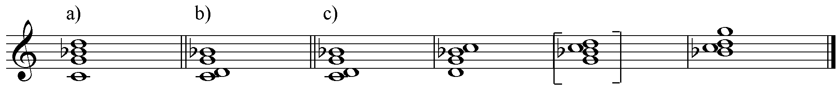

Pokud existuje několik možných variant vytvářející stejný okrajový interval, vybere se kombinace, která má ve spodní části menší intervaly. K popisu akordických tvarů využívá Janeček čísel. To lze uskutečnit buď generálbasovým způsobem (jak to používá metoda „Pitch class sets“ což Janeček zavrhuje, neboť by si tento způsob vynutil používání příliš vysokých čísel), nebo popisem vztahu dvou sousedících tónů půltónovým číslováním, kdy číslo 1 označuje malou sekundu, číslo 2 sekundu velkou atd. Zápis akordu uvedeného v příkladu 7b by tedy vypadal takto: 2 5 3. Pro verifikaci správnosti orientačního schématu bez potřeby rozepisování akordů do not navrhuje Janeček pomůcku, kterou nazývá rozšířené orientační schéma. Jedná se o využití již spočítaného výchozího schématu (v našem případě 2 5 3) a zjištění jeho doplňku do oktávy (12 minus součet všech čísel). S doplňkem do oktávy (který se uvádí v závorkách) by tvar vypadal takto: 2 5 3 (2). Následně se doplní opět výchozí schéma, čímž získáme vlastně souzvuk spolu s jeho oktávovou transpozicí, tedy východiskem pro tvorbu obratů: 2 5 3 (2) 2 5 3. Pokud je nutný doplněk do oktávy menší než některý z intervalů základního tvaru, naznačuje to, že se nejedná o správné orientační schéma. Vybereme tedy z tohoto rozšířeného orientačního schématu takovou posloupnost o stejném počtu členů, která odpovídala původnímu tvaru (3 členy) a která vykazuje nejnižší součet svých členů. Jedná se o tvar 3 2 2, který je orientačním schématem daného souzvuku, jelikož splňuje uvedenou podmínku co nejmenšího intervalového rozpětí mezi krajními tóny:

př. 8:
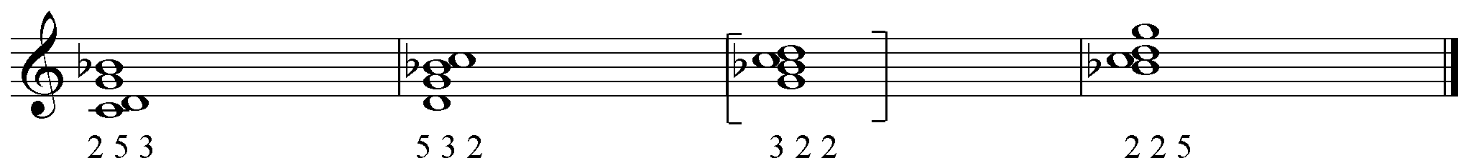

Poté již jednoduchým přetransponováním dostaneme tvar souzvuku, který odpovídá vypočítanému orientačnímu schématu a který je tedy ve své míře konsonance či disonance totožný s výchozím souzvukem. Tato transpozice má význam pro poznání, že na první pohled odlišné souzvuky vykazují stejnou zvukovou charakteristiku:

př. 9:
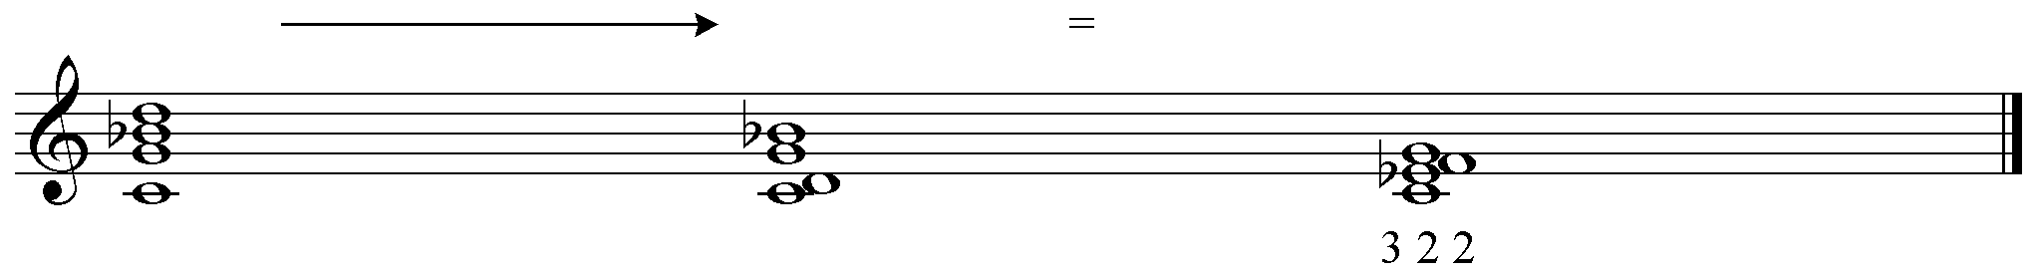
Konkrétním výsledkem tohoto třídění za použití redukce možných souzvuků na orientační schémata je možnost přesně určit počet sestavitelných souzvuků za předpokladu jejich redukovatelnosti na tyto prvotvary. Janeček tak dospěl k číslu 350 možných souzvukových druhů v temperované chromatice, což původní představu o obrovském počtu možných kombinací značně redukuje. Narůstání počtu souzvuků v jednotlivých třídách závislých na počtu tónů přitom není lineární. Svého maxima dosahuje množství možných tvarů u šestizvuků, poté počet konstruovatelných tvarů klesá. Forte později na základě své analytické metody došel k odlišnému výsledku: dle jeho výzkumů je celý materiál temperované chromatiky redukovatelný na pouhých 220 souzvuků, zabýval se však maximálně devítizvuky, vícezvuky redukoval.
V této studii také Janeček poprvé používá termín „negativ souzvuku“. Jedná se o souhrn tónů, který v daném souzvuku není obsažen. Ke každému souzvuku (př. 10a) je tedy možné zkonstruovat pouze jeden negativ (př. 10b – rozdělen do půlových not kvůli čitelnosti):

př. 10:
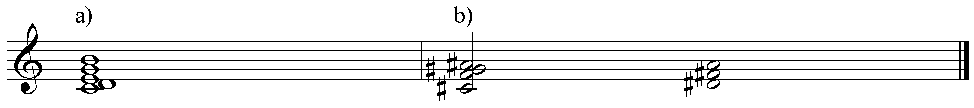

Význam vytvoření negativu souzvuku spočívá v tom, že usnadňuje třídění souzvukových skupin. V příkladu 10 jsme demonstrovali negativ pětizvuku. Protože v temperované chromatice máme 12 členů, negativ pětizvuku musí být sedmizvuk, negativ trojzvuku devítizvuk atd. A protože podle Janečkových výpočtů je pětizvuků celkem 66, musí být počet tvarů jeho negativu, sedmizvuku, totožný – tedy také 66. Trojzvuků Janeček rozlišuje celkem 19, tedy počet devítizvuků (tedy negativů trozvuku) musí být rovněž 19. Negativem dvanáctizvuku je ticho.
Janeček si také ve své studii všímá faktu, že ne všechny souzvuky jsou 12x transponovatelné. Známý je příklad zvětšeného trojzvuku, který lze pomocí transpozice uvést pouze ve čtyřech tvarech a zmenšeného čtyřzvuku, který se takto může objevit pouze třikrát. Janeček využívá pro tento jev následující poučku: „Z klasické harmonie jsou známy případy zvětšeného trojzvuku a zmenšeného čtyřzvuku, které se vyskytují tolikrát méně než dvanáctkrát, kolikrát mají méně tvarů, než jejich třídě náleží …“ Tedy: trojzvuky mají obyčejně tři tvary, zvětšený trojzvuk má pouze jediný tvar (obraty jsou intervalovou skladbou totožné), což je 3x méně. Z toho vyplývá, že 12 : 3 = 4 (př. 11a) a u čtyřzvuku 12 : 4 = 3 (př. 11b):

př. 11:
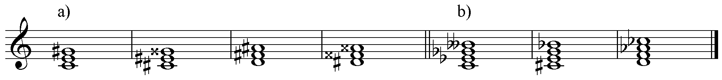

Ve studii „Systém charakteristických akordů“ opouští Janeček svou původní myšlenku o posuvnosti hranice mezi konsonancí a disonancí. Připouští již existenci jen dvou konsonantních akordů: trojzvuku dur a moll. Upozorňuje na často vídaný mylný názor, totiž že disonanci souzvuku způsobují disonantní intervaly. Že tomu tak není, prokáže intervalové složení prostého zvětšeného trojzvuku, který je disonantní, ačkoliv žádný disonantní interval neobsahuje. Přesto intervaly v konkrétním souzvuku a jeho disonantnosti určitou roli hrají; bez intervalů bychom nemohli sestavit žádný akord, ani konsonantní, ani disonantní. Hledání společných prvků disonancí jako potenciálních třídících znaků musí proto vycházet z konkrétního materiálu a to ve směru od složitějších souzvuků k jednodušším metodou zobecnění. Nejjednodušší disonancí je totiž dvojzvuk. Spolu s již zmíněným disonantním zvětšeným trojzvukem vytvářejí nejjednodušší charakteristické prvky, které lze nalézt ve složitějších souzvucích, jejich tzv. „disonantní charakteristiku“. Lze tedy definovat disonantní charakteristiku půltónovou (označení 1), celotónovou (2), tritonovou (6) a charakteristiku disonantního dvojpoměru (tedy zvětšený trojzvuk, 44); každá z nich vykazuje poněkud odlišné znaky od ostatních:

př. 12:
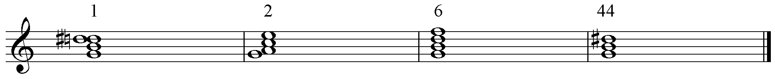

Pokud se v souzvuku vyskytne charakteristický poměr dvakrát, hovoříme o stupňování disonantní charakteristiky, pokud jich nalezneme více společně, jedná se o slučování charakteristik. Janeček upozorňuje na to, že stupňování charakteristiky na celkovou disonantnost souzvuku nemá velký vliv – disonance tedy nestoupá lineárně. Popisuje rovněž účinek slučování jednotlivých charakteristik, jež zde nebudeme rozepisovat. Zajímavé však je, že disonantní účinek akordu prudce stoupá, dojde-li k setkání téže charakteristiky nebo různých charakteristik v půltónovém poměru – Janeček tento jev nazývá „půltónové střetnutí“, které je opět možno stupňovat s podobným výsledkem, jako u jednoduchých charakteristik. Třídění disonancí do dvou skupin, podle toho, zda obsahují půltónové střetnutí či nikoliv, tvoří dle Janečka druhý důležitý krok v klasifikaci materiálu moderní harmonie, hned po utřídění všech sestavitelných souzvuků do skupin, jak bylo uvedeno výše.
Charakteristický akord (značí je číselným označením provedeným tučným písmem) dané skupiny pak podle Janečka představuje nejsložitější možný souzvuk (či souzvuky) odpovídající charakteristiky, nejjednodušší pak nazývá akordickým jádrem: např. charakteristickým akordem 6 je zmenšený čtyřzvuk (třeba h-d-f-as), obsahuje dva poměry 6 (h-f, d-as), z nichž každý je také jeho akordickým jádrem. Podobně nachází Janeček charakteristické akordy i u ostatních charakteristik (1, 2, 44). Možné je rovněž zkonstruovat charakteristické akordy obsahující více charakteristik, např. 16. V souhrnu s dvěma konsonantními akordy (dur, moll) tvoří tyto disonantní akordy systém charakteristických akordů. Roztřídění do skupin může být užitečné v rámci sledování příbuznosti jednotlivých akordů z toho důvodu, že o akordických jádrech (tudíž o případných společných charakteristikách jednotlivých akordů) se ze samotného orientačního schématu nedozvíme nic. Až teprve příslušnost k určité disonantní charakteristice může být vodítkem k vyššímu zobecnění či odhalení příbuznosti souzvuků. Konkrétní akord má vždy stejnou disonantní charakteristiku, jako jeho inverzní protějšek (je-li vytvořitelný - viz další text).

Abychom upozornili na velkou podobnost Janečkova systému třídění s metodou „Pitch class sets“, popišme nyní hlavní principy třídění akordů tímto způsobem v podobě jeho rozvinuté forteovské varianty. Rovněž v této metodě je důležitý předpoklad oktávové ekvivalence. Odlišný je způsob číselného vyjadřování souzvuků; zatímco Janeček vyjadřuje číselné poměry tónů vůči sobě navzájem (nelze tak číselnou kombinaci převést na konkrétní tónové výšky), metoda „Pitch class sets“ vychází z generálbasového principu číslování. Pro dané číselné vyjádření je tedy možné dohledat konkrétní tónové výšky. Pokud tvoří tónová výška x číslo vyšší nebo rovno 12, platí v (číselné vyjádření tónové výšky) = x – 12. Pokud tvoří tónová výška x číslo větší nebo rovno 24, platí v = x – 24. Tím je zaručen princip oktávové ekvivalence:

př. 13:
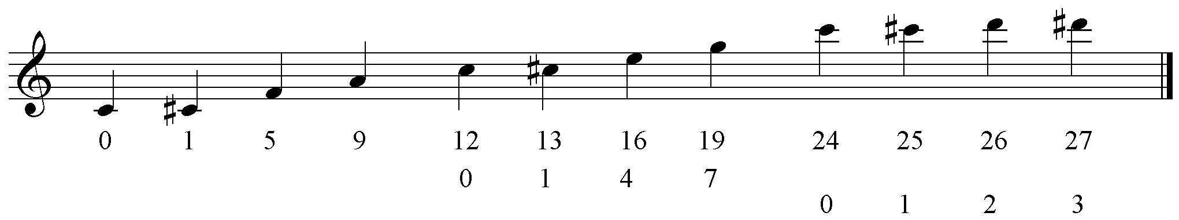

Pokud bychom očíslovali akord z příkladu 9 (c-g-b-d), dostaneme číselné vyjádření: [0, 7, 10, 14] – toto číselné vyjádření nazývá Forte „pitch class set“ (zkratka pc-set). Poslední tón vzorce je však nutné oktávově redukovat, dostaneme tedy tvar [0, 7, 10, 2]. Abychom mohli prostřednictvím číselného vyjádření akordy srovnávat, je třeba vytvořit tzv. primární formu akordu (prime form), ještě předtím však srovnáme jednotlivá číselná vyjádření tak, aby čísla v řadě měla vzestupné pořadí, tedy [0, 2, 7, 10]. Pro dosažení primární formy je nejdříve splnit podmínku 1 (Requirement 1), která ukládá nalézt pomocí permutací tvar pc-setu, který bude vykazovat nejmenší rozdíl mezi prvním a posledním členem:

tab. 2:
Permutace | Rozdíl prvního a posledního členu
0, 2, 7, 10 | 10
2, 7, 10, 12 | 10
7, 10, 12, 14 | 7
10, 12, 14, 19 | 9

Vidíme tedy, že první tvar není primární formou, nejmenší rozdíl vykazuje třetí tvar v tabulce. Pokud by u souzvuku vzniklo více permutací s nejmenším společným rozdílem, řídíme se podle podmínky 2 (Requirement 2) – vybereme (z permutací s nejnižším rozdílem krajních členů) tu permutaci, která vykazuje nejmenší krok mezi 1. a 2. tónem, pokud je stejný, rozhodneme podle vzdálenosti 2. a 3. tónu atd.
Abychom však získali primární formu schopnou porovnání, je třeba číselné vyjádření redukovat tak, aby pc-set začínal číslem 0. Jedná se v podstatě o transpozici a odečítání příslušného nejnižšího čísla tak, abychom se nedostali do záporných čísel. V našem případě se tedy jedná o číslo 7. Po výpočtu dostaneme tento tvar: [0, 3, 5, 7]. Pokud rozepíšeme vzorec do not, vidíme na první pohled, že jsme dospěli ke stejnému výsledku jako při použití Janečkovy metody (viz př. 9):

př. 14
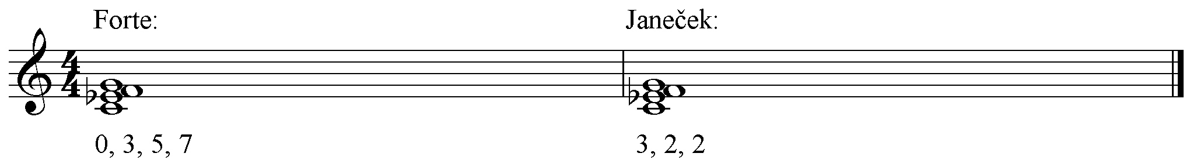

Primární forma, ke které jsme dospěli pomocí Forteovy metody, však není konečná. Podobně jako Janeček, Forte uznává ekvivalenci inverzního převratu souzvuku. Pokud inverzní převrat souzvuku vyhovuje lépe podmínce 1 či 2, primární formou souzvuku se stává právě pc-set jeho inverzní formy. Že tomu tak je i v našem případě, zjistíme, nahlédneme-li do Forteovy tabulky primárních forem souzvuků, kde pc-set [0, 3, 5, 7] nenalezneme. Musíme tedy počítat dál. Inverzi jakéhokoliv pc-setu provedeme tak, když jeho jednotlivé členy budeme odečítat od čísla 12:

tab. 3:
Domnělá primární forma | Inverze
0 | 0 (12)
3 | 9
5 | 7
7 | 5

Výsledek srovnaný vzestupně, tedy [0, 5, 7, 9] musíme opět verifikovat podmínkou 1 pomocí permutací, tedy:

tab. 4:
Permutace | Rozdíl prvního a posledního členu
0, 5, 7, 9 | 9
5, 7, 9, 12 | 7
7, 9, 12, 17 | 10
9, 12, 17, 19 | 10

Primární formou je tedy tvar ve druhém řádku tabulky č. 4, který vykazuje nejmenší rozdíl mezi krajními členy pc-setu. Pomocí transpozice (odečítáme v tomto případě číslo 5) dostaneme tento tvar: [0, 2, 4, 7], který již ve Forteově tabulce najdeme. Jedná se tedy o skutečnou primární formu souzvuku uvedeného v příkladu č. 9, vyjádřeno v notách:

př. 15:
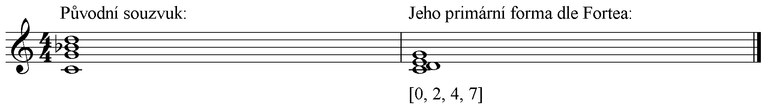

Karel Janeček v Základech moderní harmonie s inverzí počítá, neredukuje však svou „domnělou primární formu“ (v Janečkově terminologii souzvukový druh) pomocí inverze, nýbrž ponechává jí v původním tvaru. Přiznává inverzním souzvukům stejnou míru disonantnosti či konsonantnosti jako Forte, ale počítá více s akustickým vyzněním daného souzvuku vůči jeho inverznímu tvaru. Janeček vysvětluje příbuznost obou tvarů (přes subjektivní sluchovou rozdílnost) tak, že abychom mohli inverzi vnímat jako stejný souzvukový druh, museli bychom převrátit samotný základ našeho slyšení; museli bychom vnímat inverzní souzvuk od vrchního tónu směrem dolů, abychom dosáhli stejného sluchového počitku. To však dle Janečka není možné, schopnost posuzovat akordy od tónů nejhlubších směrem nahoru je nám biologicky dána. Všímá si však správně rozdílného působení inverze souzvuků nesymetrických (př. 16a) ve srovnání se souzvuky symetrickými, k nimž nelze inverzi utvořit, neboť jsou samy sobě inverzí (př. 16b):

př. 16:
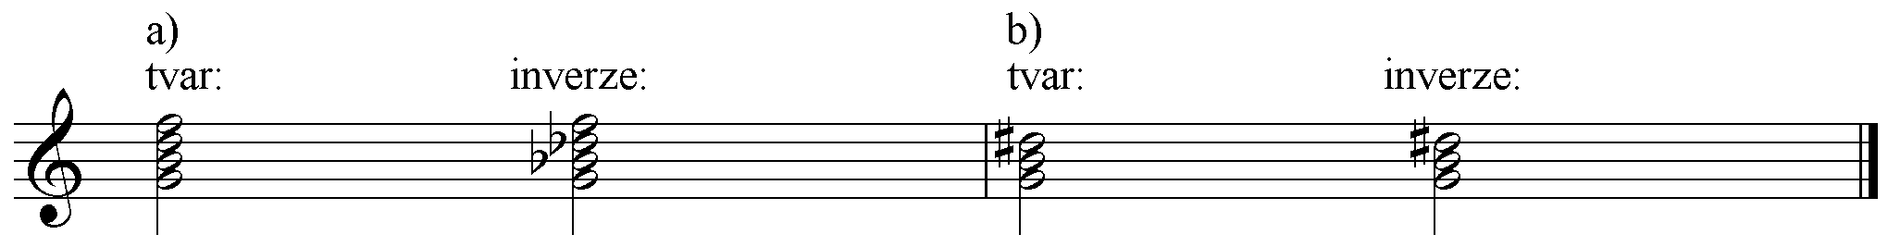

Při posuzování akordu a jeho inverze vyzdvihuje Janeček nutnost posuzovat oba souzvuky v přiměřené úpravě. Pokud například zazní určitý akord v úpravě, kde bude velmi málo či vůbec žádné sekundy, zní skutečně velmi odlišně od jeho inverzní varianty zhuštěné do co nejmenšího prostoru.
V oblasti invertibilních souzvuků má Janečkův způsob číslování proti Forteovi jednu výhodu. Často totiž poznáme už z orientačního schématu, zda je souzvuk symetrický (a tedy noninvertibilní) či naopak. Poznáme to opět z rozšířeného orientačního schématu souzvuku. Např. čtyřzvuk 2, 2, 4 (c, d, e, gis – př. 17a) má rozšířené orientační schéma 2 2 4 (4) 2 2 4 (př. 17b). Pokud ze schématu vyjmeme druhou část (tedy (4) 2 2 4 - př. 17c) je symetrie patrná na první pohled:

př. 17:
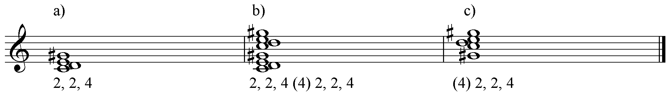

V práci s inverzemi lze tedy vidět zásadní rozdíl mezi metodou „Pitch class sets“ a Janečkovou metodou třídění souzvuků. Forte totiž vnímá souzvuky jako číselné tvary. Občas tento exaktní pohled vyšinuje do roviny, z níž již nelze přihlížet ke konkrétnímu znění daného souzvuku. Svým způsobem je to pochopitelné, protože jen tak lze kombinatoristicky podchytit všechny možné souzvukové druhy a jejich objektivní souvislosti. Janeček proti tomu práci s inverzemi nerozšiřuje, proto také dospěl k daleko vyššímu počtu možných souzvuků (350) než Allen Forte (220 – Forte se však zabýval maximálně devítizvuky).
Pro úplnost je třeba ještě osvětlit základy rozšířené metody „Pitch class sets“, kterou realizoval Allen Forte ve své již zmíněné knize. Forte k třídění souzvuků používá dvojmístný číselný symbol: c – o, kde c značí „kardinální číslo“ (cardinal number) a o označuje „ordinární číslo“ (ordinal number). Kardinální číslo je počet zúčastněných tónů v souzvuku (u Fortea tedy v rozmezí od 3 do 9 – dvojzvuky tedy nejsou brány v úvahu). Ordinální číslo označuje pořadové číslo umístění akordu ve Forteově tabulce. Forteovské vyjádření souzvuku posuzovaného v příkladu 9 (po všech jeho redukcích metodou „Pitch class sets“) je: 4 – 22. Význam tohoto rozšíření tkví v tom, že z poměrně nepřehledných pc-setů „Pitch class sets“ metody vytvořil jednotný a snadno použitelný systém vyššího třídění.
Jiný možný způsob třídění je třídění pomocí vektorových skupin. Metodou se zabýval Donald Martino. Aby vytvořil přehlednou soustavu, shrnul Martino všech 12 intervalů do šesti skupin tím způsobem, že intervaly větší než zvětšená kvarta převratem přiřadil k jejich převratným hodnotám, jak to vyplývá z následující tabulky:

tab. 4
Interval | Číselné vyjádření |  | Číselné vyjádření | Interval
čistá prima | 0 | = | 12 | čistá oktáva
malá sekunda | 1 | = | 11 | velká septima
velká sekunda | 2 | = | 10 | malá septima
malá tercie | 3 | = | 9 | velká sexta
velká tercie | 4 | = | 8 | malá sexta
čistá kvarta | 5 | = | 7 | čistá kvinta
zvětšená kvarta | 6 | = | 6 | zmenšená kvinta

Všechny intervaly vyskytující se v souzvuku se tedy převedou na své převratné hodnoty maximálně do velikosti zvětšené kvarty. Jednotlivé intervaly se spočítají a jejich počet se zapíše do příslušné kolonky patice:

tab. 5
počet intervalů 1 | počet intervalů 2 | počet intervalů 3 | počet intervalů 4 | počet intervalů 5 | počet intervalů 6
x₁ | x₂ | x₃ | x₄ | x₅ | x₆

U našeho akordu z příkladu 9 by se tedy jednalo o tento zápis:
0 2 1 1 2 0

Že je skutečně počet intervalů správný a to jak v případě vektorování inverzního pc-setu (př. 18a), tak v případě Janečkova souzvukového druhu (př. 18b) zjistíme spočítáním a převodem jednotlivých intervalů v následujícím příkladu:

př. 18:
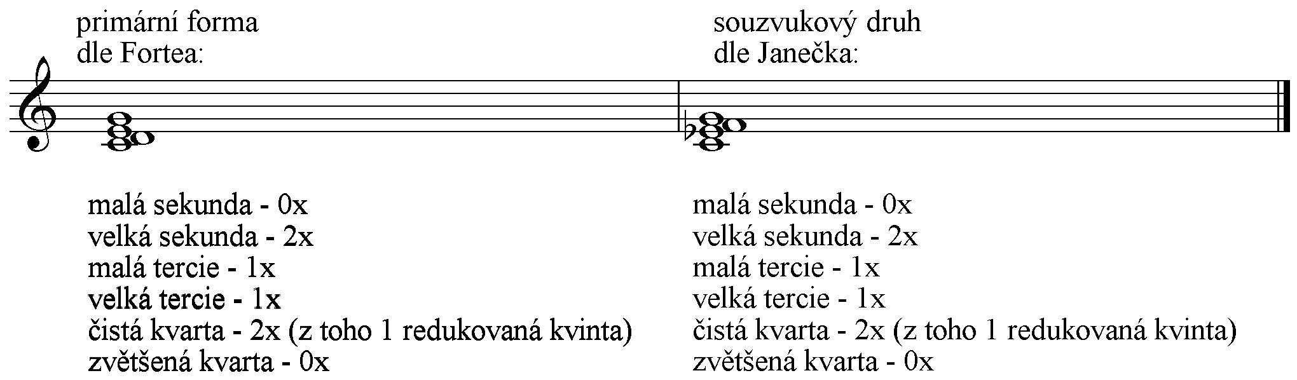

Vidíme tedy, že vektorová analýza a vyjádření souzvuků její pomocí poskytuje totožné výsledky, nezávisle na invertibilitě souzvuku. Určitý nedostatek této metody lze spatřovat v jejím zobecňování intervalů. Jedná se opět o určitý mechanický konstrukt, který je leckdy vzdálen naší sluchové zkušenosti. Například zobecnění velké sexty do skupiny s malou tercií či naopak malé sexty s tercií velkou je diskutabilní. Jedná se sice o převrat, ale zvuková charakteristika těchto intervalů dle mého názoru přináší opačnou sluchovou zkušenost. Domnívám se totiž, že v subjektivním vyznění má svým charakterem blíže velká tercie k sextě velké a malá tercie k sextě malé.
Na závěr této podkapitoly je nutno dodat, že validita všech příkladů zde uvedených byla ověřena webovou Java aplikací „Set Theory Calculator“.

Seznam pramenů a literatury:

BARKIN, Elaine – BRODY, Martin. Babbitt, Milton. Grove Music Online. Oxford Music Online. Citováno 25. 2. 2010. Dostupné z: <http://www.oxfordmusiconline.com/subscriber/article/grove/music/01645>
BEK, Josef. Janeček, Karel. Grove Music Online. Oxford Music Online. Citováno 25. 2. 2010. Dostupné z: <http://www.oxfordmusiconline.com/subscriber/article/grove/music/14126>
FORTE, Allen. The Structure of Atonal Music. New Haven: Yale University Press, 1973
JANEČEK, Karel. Harmonické možnosti chromatiky. in: Rytmus 11, r. 1947, č. 2, str. 21-23
JANEČEK, Karel. Otakar Šín. Praha: Česká akademie věd a umění, 1944
JANEČEK, Karel. Princip harmonické inverze. in: Rytmus 8, 1942-43, č. 5, str. 54-57
JANEČEK, Karel. Skladatelská práce v oblasti klasické harmonie. 1. vyd. Praha: Academia, 1973,
JANEČEK, Karel. Systém charakteristických akordů. In: Rytmus 11, r. 1947, č. 5-6, str. 66-69
JANEČEK, Karel. Základní harmonické problémy a jejich řešení. in: Musikologie 4. Praha: SNKLHU, 1955, str. 87-129
JANEČEK, Karel. Základy moderní harmonie. 1. vyd. Praha: Nakladatelství ČSAV, 1965
MARTINO, Donald. The Source Set and its Aggregate Formations. in: Journal of Music Theory, r. 1961, č. 5, str. 224-279. Dostupné z: <http://www.jstor.org/stable/843226>
NOVÁK, Vítězslav. O sobě a o jiných. 1. vyd (1. díl 2. vyd). Praha: Panton, 1970
OTTLOVÁ, Marie. Soupis skladatelského a teoretického díla Karla Janečka. in: Živá hudba 7, r. 1980, str. 157- 179
SMOLKA, Jaroslav. Janeček, Karel. Český hudební slovník osob a institucí. Citováno 25. 2. 2010. Dostupné z: <http://www.ceskyhudebnislovnik.cz/slovnik/index.php?option=com_mdictionary&action=record_detail&id=8333>
SMOLKA, Jaroslav. Karel Janeček, český skladatel a hudební teoretik. 1. vyd. Praha: HAMU, 2005. ISBN 80-85883-09-0
SMOLKA, Jaroslav. Některé podněty a deziderata z hudebněteoretického systému Karla Janečka. in: Živá hudba 13, r. 2003, str. 17-28
RISINGER, Karel. Nástin obecného hudebního funkčního systému rozšířené tonality. Praha: Svaz čs. skladatelů, 1957. Knižnice Hudebních rozhledů, roč. 3, svazek 2
ŠÍN, Otakar. Úplná nauka o harmonii na základě melodie a rytmu. 2. vyd. Praha: Hud. matice, 1933
ŠÍN, Otakar. Úplná nauka o harmonii na základě melodie a rytmu. 6. vyd. Praha: Hudební matice umělecké besedy, 1949
TOMLIN, Jay. [počítačový program] Set Theory Calculator. Citováno 14. 2. 2010. Dostupné z: <http://www.webcalc.net/calc/0515.php>

SMOLKA, Jaroslav. Karel Janeček, český skladatel a hudební teoretik. 1. vyd. Praha: HAMU, 2005. ISBN 80-85883-09-0, str. 18
NOVÁK, Vítězslav. O sobě a o jiných. 1. vyd (1. díl 2. vyd). Praha: Panton, 1970
JANEČEK, Karel. Základy moderní harmonie. 1. vyd. Praha: Nakladatelství ČSAV, 1965
JANEČEK, Karel. Princip harmonické inverze. in: Rytmus 8, 1942-43, č. 5, str. 54-57
data převzata z práce: OTTLOVÁ, Marie. Soupis skladatelského a teoretického díla Karla Janečka. in: Živá hudba 7, r. 1980, str. 157- 179
JANEČEK, Karel. Otakar Šín. Praha: Česká akademie věd a umění, 1944
Ibid., str. 42
ŠÍN, Otakar. Úplná nauka o harmonii na základě melodie a rytmu. 2. vyd. Praha: Hud. matice, 1933
Toto Šínovo rozlišování mělo původ v jeho teorii „přirozené“ dominanty a subdominanty. Ty odvozuje z řady alikvotních tónů a dochází k východisku, že „přirozená D“ je vždy durová, zatímco „přirozená S“ je mollová – viz op. cit. 8 (6. vyd. Praha: Hudební matice umělecké besedy, 1949, str. 3-5)
op. cit. 6, str. 42
RISINGER, Karel. Nástin obecného hudebního funkčního systému rozšířené tonality. Praha: Svaz čs. skladatelů, 1957. Knižnice Hudebních rozhledů, roč. 3, svazek 2, str. 41
op. cit. 6, str. 43
nedostatkem Šínovy práce je to, že na tuto skutečnost autor v textu neupozorňuje. Uvádí sice, že výskyt L akordu je vzácný, vytváří však umělou konstrukci kadenčního postupu F – D – T proti L – moll S – T podle principu zrcadlové symetrie, což je z hlediska sluchové zkušenosti i dějinné empirie nesprávné.
JANEČEK, Karel. Skladatelská práce v oblasti klasické harmonie. 1. vyd. Praha: Academia, 1973, str. 302 n.
op. cit. 6, str. 46
SMOLKA, Jaroslav. Některé podněty a deziderata z hudebněteoretického systému Karla Janečka. in: Živá hudba 13, r. 2003, str. 20
op. cit. 11, str. 6, 7
JANEČEK, Karel. Základní harmonické problémy a jejich řešení. in: Musikologie 4. Praha: SNKLHU, 1955, str. 87-129
op. cit. 6, str. 53
Ibid., str. 26
JANEČEK, Karel. Harmonické možnosti chromatiky. in: Rytmus 11, r. 1947, č. 2, str. 21-23
Ibid., str. 21, pro terminologickou ujasněnost je třeba specifikovat, co přesně Janeček rozumí pojmem „souzvukový druh“: „Dva konkrétně realisované souzvuky jsou různého druhu, nelze-li je transposicí, úpravou nebo změnou vyjádření převést na shodné souzvukové jednotliviny; lze-li tak učinit, jsou téhož druhu.“ in: JANEČEK, Karel. Základní harmonické problémy a jejich řešení. Musikologie 4. Praha: SNKLHU, 1955
FORTE, Allen. The Structure of Atonal Music. New Haven: Yale University Press, 1973, str. 5
JANEČEK, Karel. Harmonické možnosti chromatiky. in: Rytmus 11, r. 1947, č. 2, str. 23
JANEČEK, Karel. Systém charakteristických akordů. in: Rytmus 11, r. 1947, č. 5-6, str. 66-69
Ibid., str. 66
Ibid., str. 67
op. cit. 23, str. 179-181, tabulka je také k nalezení jako příloha A této práce
op. cit. 23
viz příloha A
MARTINO, Donald. The Source Set and its Aggregate Formations. in: Journal of Music Theory, r. 1961, č. 5, str. 224-279. Dostupné z: <http://www.jstor.org/stable/843226>
TOMLIN, Jay. [počítačový program] Set Theory Calculator. citováno 14. 2. 2010. Dostupné z: <http://www.webcalc.net/calc/0515.php>

